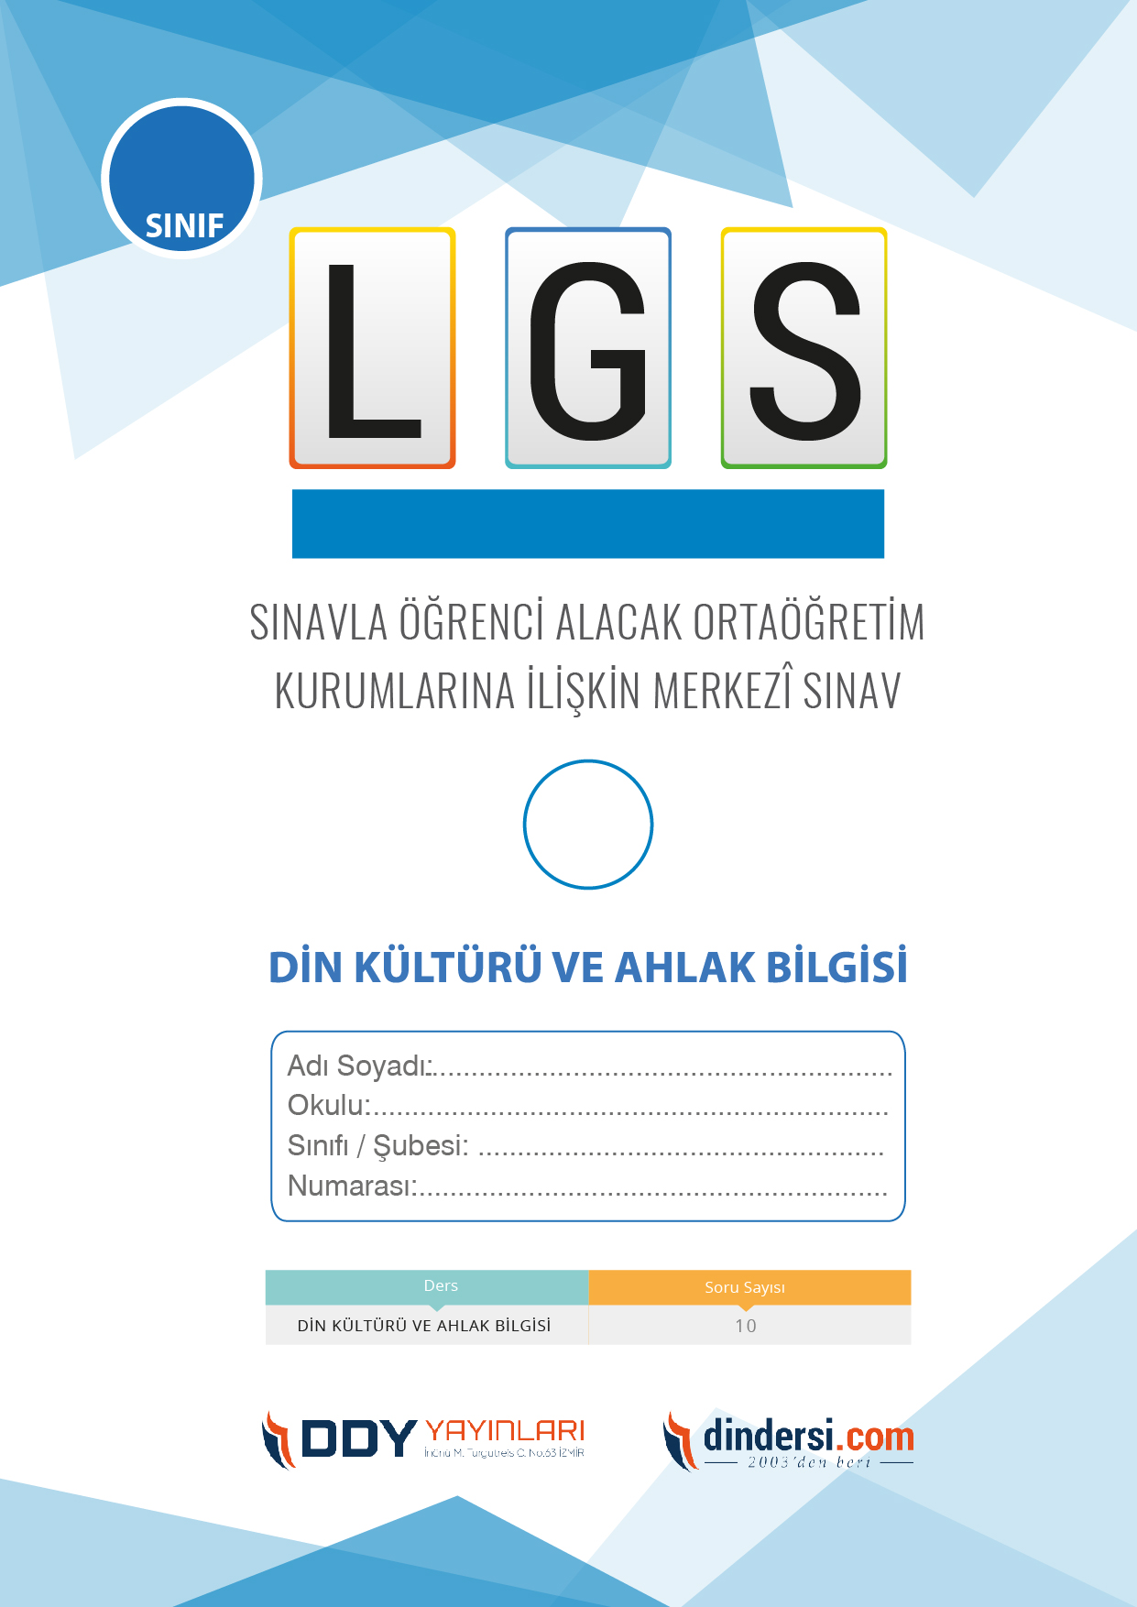

**DİN KÜLTÜRÜ VE AHLAK BİLGİSİ 1. ÜNİTE SORULAR**

**8**.



**2022**

**2018 ARALIK**

**ÖRNEK SORULAR**

1. Vicdan, insanın doğru ve yanlış arasındaki ahlaki değerlendirmeleri yapmasına yardımcı olan içsel bir rehberdir. Vicdanla ilgili olarak aşağıdaki ifadelerden hangisi yanlıştır?

A) Vicdan, toplumun etkisi altında şekillenir.

B) Vicdan, her insanın sahip olduğu bir özelliktir.

**C) Vicdan, kişisel tercihlerden bağımsızdır.**

D) Vicdan, insanın içsel bir yargı mekanizmasıdır.

1. İnsanın iradesi ve kader arasındaki ilişki nasıl açıklanabilir?

**A) İnsanın iradesi kaderini belirler.**

B) Kader insanın iradesini belirler.

C) İnsanın iradesi ve kader birbirinden bağımsızdır.

D) İnsanın iradesi ve kader tamamen rastlantısal bir ilişkiye sahiptir.

1. Hz. Musa (a.s.), İslam, Hristiyanlık ve Musevilik gibi üç büyük dinde önemli bir peygamber olarak kabul edilir. Hz. Musa’nın hayatı, İslam inancına göre nasıl şekillendirilmiştir?

**A) Hz. Musa kendi kaderini belirlemiştir.**

B) Hz. Musa’nın hayatı tesadüflerle doludur.

C)Hz. Musa’nın hayatı önceden belirlenmiştir ve kaderiyle ilgilidir.

D) Hz. Musa’nın hayatı kaza sonucu değişmiştir.

1. Kader ve kaza inancı, insanların hayatları boyunca karşılaşacakları olayların önceden belirlendiğine inanmayı içerir. Bu inanca göre, insanlar yaşamlarının birçok yönünü kontrol edemezler ve her şey önceden belirlenmiştir. Bu inanç aşağıdakilerden hangisini ifade eder?

A) İnsanlar hayatlarındaki her şeyi kontrol eder.

B) Olaylar rastlantısal olarak gerçekleşir.

**C)Hayatta başımıza gelen olayların önceden belirlendiğine inanılır.**

D) Kader ve kaza inancı yoktur.

1. Kader ve kaza inancı, birçok kültür ve dinin temel öğretilerinden biridir. Bu inanca göre, olaylar ve durumlar önceden belirlenmiştir ve insanlar üzerinde herhangi bir kontrol veya etki sahibi değillerdir. Kader ve kaza inancı toplumda genel yanlış bilgilerle bilinmektedir. Aşağıdaki kavramlardan hangisi bu durumu ifade eden kavramlardan biridir?

A) İrade

**B) Teslimiyet**

C) Kader

D) Özgürlük

1. Ahiret inancı, ahlaki davranışların temelinde önemli bir rol oynar. Ahiret inancına sahip olmanın aşağıdaki etkilerden hangisi daha olasıdır?

A) İnsanlar, toplumun etkisi altında davranır ve bireysel tercihlerine önem vermez.

B) İnsanlar, ahlaki kurallara bağlı kalmaz ve her türlü davranışı serbestçe yapar.

C) İnsanlar, ahlaki değerleri göz ardı eder ve kendi çıkarlarını önceler.

**D) İnsanlar daha sorumluluk sahibi olur ve ahlaki davranışlara daha çok önem verir.**

1. Ayet el-Kürsi, Allah’ın sınırsız güç ve bilgeliğini vurgulamaktadır. Ayet el-Kürsi’nin anlamı nedir?

A) "Allah*a iman edenlerin kalpleri huzur bulur."

B) "Allah, dilediğini yaratır ve dilediğine rızık verir."

C) "Allah, hiçbir şeye muhtaç değildir, her şey O’na muhtaçtır."

**D) "Allah, bütün varlıkların Rabbi ve Koruyucusudur."**

1. Hz. Musa (a.s.), tarihteki önemli peygamberlerden biridir. O, Allah tarafından seçilerek birçok mucize gerçekleştirmiştir. Hz. Musa’nın yaşanmış hayatı hangi kavramla ilişkilendirilebilir?

**A) Kaza**

B) Kader

C) İrade

D) Teslimiyet

1. Kaderle ilgili aşağıdaki kavramlardan hangisi, insanların yaşamlarındaki deneyimleri etkileyen ve belirleyen bir kavramı ifade etmez?

A) Takdir

B) Kaza

**C) Kısmet**

D) İrade

1. Kaderle ilgili kavramlar, bu inanca bağlı olarak kullanılan terimleri ifade eder. Aşağıdakilerden hangisi kaderle ilgili bir kavramdır?

A) Tesadüf

B) Özgürlük

**C) Takdir**

D) Rastlantı

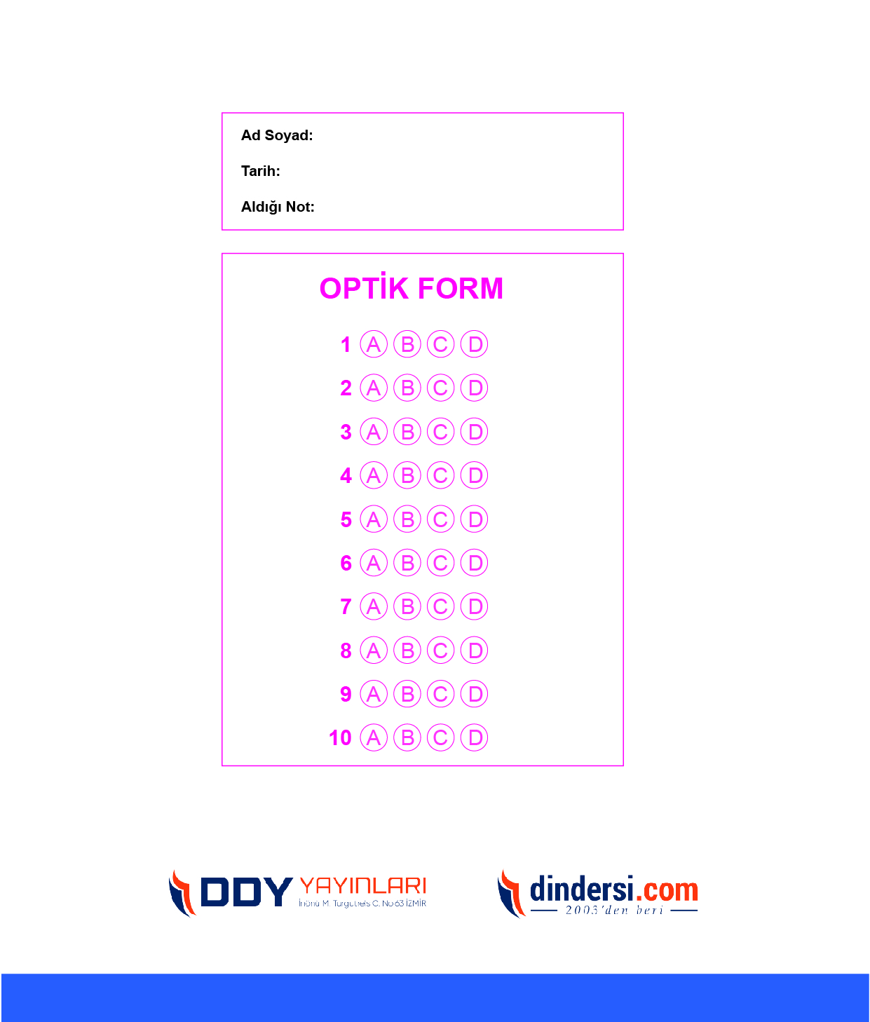

**DENEMENİN CEVAP ANAHTARI İÇİN TIKLAYINIZ**



**8. SINIF SINAV VE CEVAP ANAHTARI İÇİN TIKLAYINIZ**



**DENEMENİN CEVAP ANAHTARI İÇİN TIKLAYINIZ**

**2023 OCAK**

**ÖRNEK SORULAR**